Nguyễn Trường Hưng – 1150070013 -TMĐT

Tạo chương trình đầu tiên

Mở Android Studio > Chọn New Project

Tiếp theo chọn Basic Views Activity

Sau đó đặt tên, chọn nơi lưu trữ, chọn ngôn ngữ, chọn phiên bản SDK cho phù hợp như các mục ở hình dưới.

Ấn Finish để hoàn tất.

Sau khi tạo dự án sẽ xuất hiện giao diện như hình

Chọn nút Run app để chạy dự án.

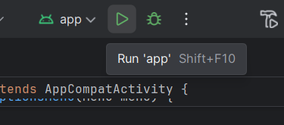

Do tình trạng máy yếu nên máy em run app không thành công

